RESSET金融研究数据库系统

一、 数据库简介（包含链接地址、数据库类型、可提供服务的学科）

**[数据库名称]**

全称：RESSET金融研究数据库系统

简称：RESSET/DB

**[适用对象]**

全校、系部、教师、学生

**[适用学科]**

经济、金融、数量统计、会计、贸易等

**[访问途径]**

RESSET官方网站访问： [http://www.resset.cn](http://www.resset.cn/)

点击页面“快速登录”右边的“数据库”链接后输入对应的用户名及密码进行登录。

**用户名： SCU     密码：SCU**

二、 我校订购的资源 （包括重点、特色资源推荐。提示：独家资源、我校利用率高的资源等）

**[数据库介绍]**

RESSET金融研究数据库是为模型检验、投资研究、实证研究、学科与实验室建设等提供专业服务的大数据平台。数据库由多位国内外著名高校和研究机构专家的全程参与，参照了国际权威数据库CRSP, Compustat等的设计标准，又结合中国金融市场的实际情况，以实证研究为导向进行整体设计而成，设计体系科学先进，规范标准。数据库包含**股票、债券、基金、研究报告、融资融券、宏观统计、行业统计、金融统计、期货、外汇、黄金11个系列数据库。**



三、 使用数据库（基本检索部分简单图文介绍，独有检索方法及功能重点介绍。）

**[数据库使用步骤]**

1. 登录界面：

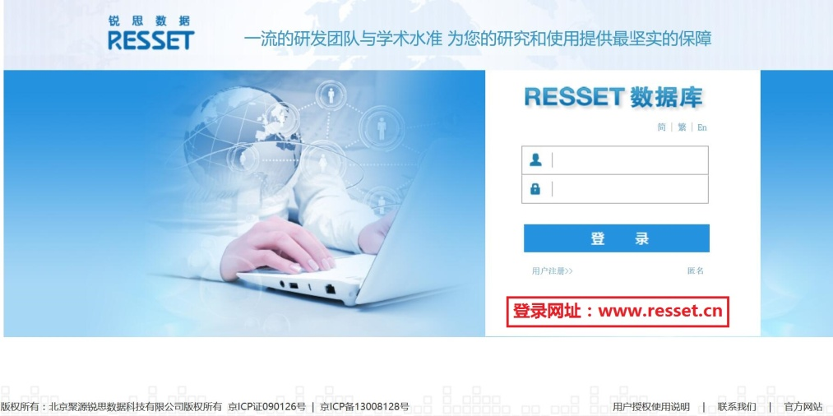

1. 检索界面：



1. 三种检索方式：



1. 输出设置：

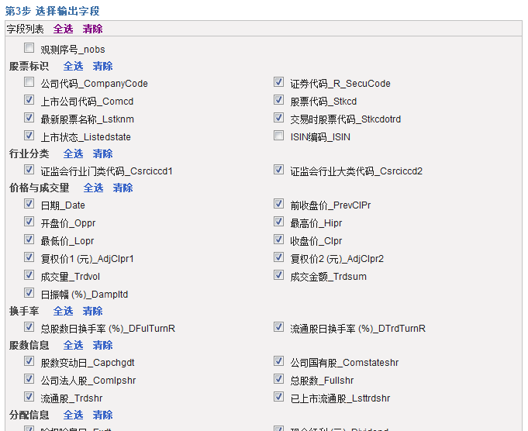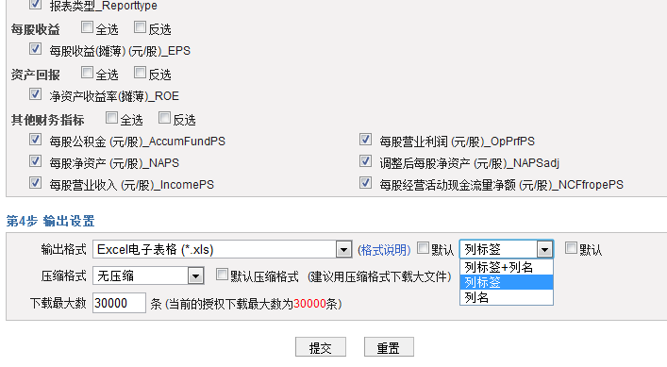

审校：唐唐

组稿：资源建设中心